Salomón
(Jerusalén, 1000 - 931 a.C.)

Rey de Israel (hacia 970-931 a.C.). Hijo del rey David y de Betsabé, fue el segundo (o el primer) hijo de David, rey de Israel y de Betsabé, esposa que fue en un tiempo del oficial militar Urías, a quien David mató para ocultar su pecado de adulterio con ella mientras su marido luchaba con Joab.

Fue ungido como soberano de los hebreos e instruido acerca de sus obligaciones por su padre, en detrimento de Adonías, su hermanastro mayor, quien aspiraba a la sucesión al trono de Israel.

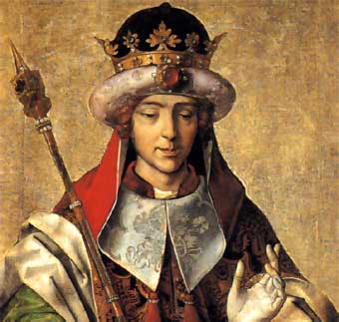
El rey Salomón (óleo de Berruguete)

Su ascenso al trono se produjo viviendo todavía su padre y por la acción política en contra del primogénito y heredero legítimo, Adonías, que se había proclamado tal si saberlo David. La unción como rey fue preparada por su propia madre con la colaboración del sacerdote Sadoq, el profeta Natán y el jefe del ejército Banayas. Reconocido Salomón como rey por el propio David, el heredero Adonías, que contaba con el apoyo del Sumo sacerdote Abiatar y del general Joab, tuvo que huir y pedir luego perdón a su hermano. Concedida tal gracia, Adonías preparó una conspiración e incluso pretendió casarse con la última esposa de David (la sunamita Abishag) para así recuperar el trono. Salomón no dudó en reaccionar enérgicamente: mató a su hermano y al general Joab y desterró al Sumo sacerdote Abiatar.

Inició un reinado caracterizado por un largo período de paz y unas buenas relaciones con los pueblos vecinos (Egipto, Arabia, Fenicia, Edom y Damasco, y las ciudades libres de la costa como Tiro y Sidón), durante el cual el país experimentó un gran desarrollo económico y cultural

La seguridad interna y el control de las vías de comunicación facilitaron una amplia expansión del comercio hebreo, especialmente el de los caballos, que desde Cilicia eran transportados a Egipto. Se casó con la hija de Samón, faraón de la XXI dinastía, lo que le permitió pactos comerciales muy ventajosos con el imperio egipcio. También los tuvo con Fenicia, en especial con Tiro, gobernada entonces por Hiram I, con quien firmó un tratado comercial, que le reportó grandes ganancias, y otro relativo a la fijación de fronteras. Asimismo, su política fue correcta con Ammón, casándose con una de sus princesas. La visita a Saba, con cuya reina Nikaule, mantuvo interesantes conversaciones, debe ser entendida en el contexto de su política pacífica y comercial. No obstante, se escaparon a su control las zonas de Edom y Damasco.

Además, a fin de fomentar la actividad comercial, Salomón ordenó construir una flota que tenía su base en el puerto de Elionguéber, junto a Elat, a orillas del mar Rojo, y consolidó el poder político de Israel en la región desposándose con una de las hijas del faraón de Egipto y estrechando los lazos de amistad con Hiram I, rey de la ciudad de Tiro.

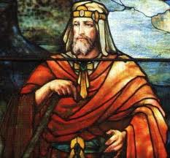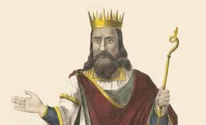

Se ignoran muchos aspectos del reinado de Salomón, pero sabemos que centró su actividad en una política de construcciones y fortificaciones (Hazor, Gezer, Tamar, Meguiddo) y en el mantenimiento de la paz, no aventurándose en ninguna guerra, lo que pudo lograr gracias a sus dotes diplomáticas. A efectos administrativos estructuró su territorio en doce distritos, coincidentes en buena parte con los ámbitos de las tribus israelitas, al frente de los cuales puso a otros tantos gobernadores

La prosperidad económica permitió al monarca levantar en Jerusalén el gran templo que David había proyectado para cobijar el Arca de la Alianza y un suntuoso palacio real, construcciones en las cuales participó un gran número de técnicos extranjeros, como albañiles y broncistas de Tiro o carpinteros de Gebal, y para las que se importaron lujosos materiales procedentes de Fenicia. Logró asi centralizar el culto religioso en el magnífico templo de Jerusalén, ciudad convertida en la capital de su reino. La inauguración de obra que en medio de fastuosos festejos le creó reputación de gran rey.

Éstas y otras muchas obras públicas, así como los gastos de la corte, fueron sufragados mediante un pesado régimen tributario, sustentado en una reforma administrativa que dividía el país en doce distritos, cuya extensión variaba en función de la mayor o menor fertilidad del suelo y de la facilidad de comunicaciones. Esa política de construcciones provocaron un movimiento de protesta y de separatismo, favorecido incluso por algunos profetas, quejosos, sobre todo, de la política de tolerancia religiosa, debida en buena parte a las mujeres de su numeroso harén, que practicaban en cultos idolátricos.
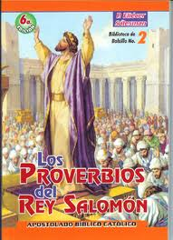
A Salomón se le atribuyen algunos tratados de Botánica y de Zoología, así como el Cantar de los Cantares, el Eclesiastés, el Libro de la Sabiduría y 18 Salmos. Incluso el Corán lo presenta como un precursor de Mahoma y las leyendas árabes le hacen rey de los yinn.

Éstas y otras muchas obras públicas, así como los gastos de la corte, fueron sufragados mediante un pesado régimen tributario, sustentado en una reforma administrativa que dividía el país en doce distritos, cuya extensión variaba en función de la mayor o menor fertilidad del suelo y de la facilidad de comunicaciones. La lista que las enumera como entidades tribales y ciudades-estado dice así: I) la región montañosa de Efraín; II) Macás, Saalbim, BetSemes, Elón, Bet-janán; III) Arubot, incluidos Socó y el país de jéfer; IV) NafatDor: la zona costera en torno a Dor; V) Taanac, Meguido, Betsán, Abel-Mejolā, Yocmeam; VI) Ramot de Galaad, incluidos Havot-Yaír, Argob (Basán); VII) Mahanaim; VIII) Neftalí; IX) Aser, Bealot; X) Isacar; XI) Benjamín; XII) Galaad y el país de Sijón entre el Arnón y el Yaboc (1 Re 4, 7-17

A pesar de reprobar con dureza la permisividad de Salomón para con las prácticas paganas de buena parte de sus mujeres y considerar la división de Israel como un castigo divino por su idolatría, la tradición bíblica ha idealizado la figura del soberano, presentado como un hombre de gran sabiduría, paradigma de ponderación y justicia, en diversos pasajes de las Sagradas Escrituras, entre ellos el famoso Juicio de Salomón o la visita de la reina de Saba.

También le ha atribuido la autoría de diferentes libros sapienciales del Antiguo Testamento, como el Cantar de los Cantares, el Eclesiastés, el Libro de la Sabiduría, los Proverbios y los Salmos de Salomón, algunos de los cuales, sin embargo, parece que fueron compuestos con bastante posterioridad a la época salomónica.

Hacia el final de la vida de Salomón, no obstante, la elevada presión fiscal y la proliferación de cultos a divinidades foráneas (Astarté, Camos, Milcom o Moloc), introducidos por las numerosas mujeres extranjeras del monarca, crearon un creciente malestar popular, que estalló durante el reinado de Roboam, su hijo y sucesor, quien no pudo evitar la rebelión de diez de las doce tribus hebreas. Todas excepto las de Judá y Benjamín abandonaron su obediencia y fue la causa de la escisión en dos reinos del pueblo israelita, así como la rebelión de los reinos cercanos sometidos a tributo.

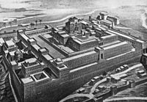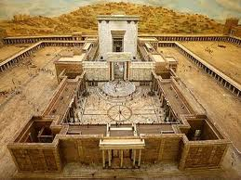

Salomón enalteció a Jerusalén con espléndidos edificios públicos, como el templo y el palacio. Fuera de Jerusalén, Salomón edificó las ciudades de Jasor, Meguido, Guézer, Bejorón de abajo, Baalat y Tamar (1 Re 9, 15-18). Sobre todo en Jasor y Meguido, las excavaciones han revelado el alcance y naturaleza de esta actividad urbanística. Las puertas fortificadas de Guézer, Jasor y Meguido reflejan también el trabajo de esos maestros arquitectos. Salomón tenía ciudades-almacén y ciudades para sus carros, caballos y jinetes (1 Re 4, 26; 9, 19; 10, 26), y de Egipto y de Cue importaba caballos y carros para venderlos.

Las amplias instalaciones de Meguido, que se pensaba eran caballerizas, pertenecen más probablemente al tiempo de Ajab, y se discute incluso cuál era la finalidad de tales instalaciones. La explotación minera del cobre en la Arabá era monopolio del gobiemo, lo mismo que el comercio a través del Mar Rojo, con base en Ezión-Geber.

Durante su reinado, Salomón tuvo como adversarios a Hadad, de la estirpe real de Edom, a Rezón de Sobá, que llegó a ser rey de Damasco y gobernó a Siria, y a Jeroboán, un efraimita natural de Seredá. Este último fue incitado a la rebelión por Ajías de Siló, pero tuvo que huir a Egipto (1 Re 11, 14-40).

